Консультация для родителей
«Роль семьи в воспитании ребёнка»
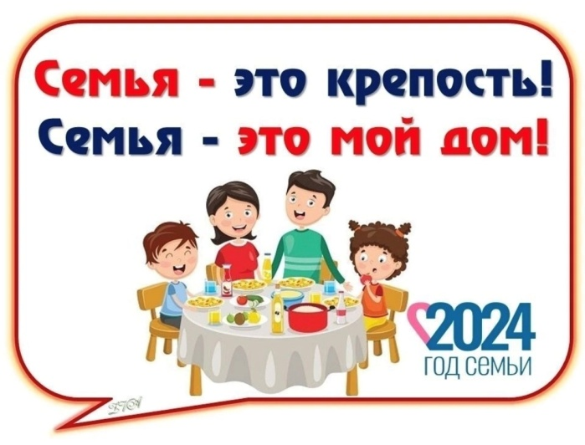

«Характер и нравственное поведение ребёнка –
это слепок с характера родителей,
он развивается в ответ
на их характер и их поведение»
Эрих Фром

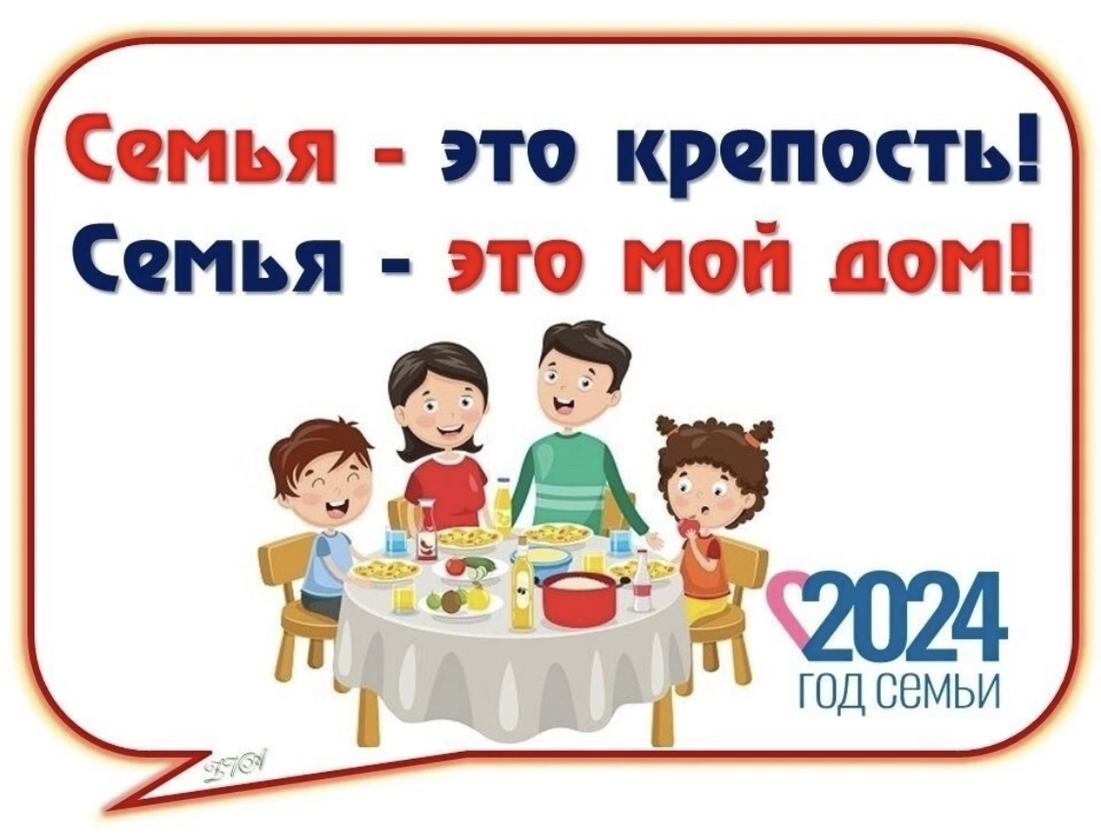Семья является ячейкой общества. Родители — его первые учителя и воспитатели ребенка. Родители являются главной опорой для ребенка, без которых этот мир разрушится, это среда обитания ребенка, и среда где ребенок получает свое воспитание.
В спокойной обстановке и ребенок спокоен, ему свойственно чувство защищенности. Ребенок по своей природе активен и любознателен, он легко впитывает все, что видит и слышит вокруг, ему передается настроение взрослых. Важно, какие эмоциональные впечатления он получает: положительные или отрицательные; какие проявления взрослых он наблюдает: сердечность, заботу, нежность, приветливые лица, спокойный тон, юмор или суету, взвинченность, ворчливость, зависть, мелочность, хмурые лица. Все это своеобразная азбука чувств – первый кирпичик в будущем здании личности. То, что ребенок приобретет от родителей, сохранится в течение жизни.
В бешеном ритме нашей жизни, мы часто забываем о самом главном - о детях, об их воспитании, их развитии.
Для того чтобы прокормить семью, родители работают с утра до ночи, а воспитание возлагают на бабушек, дедушек учителей и воспитателей. Ребенок сыт, одет, обут, получает знания, но почему-то вдруг возникают проблемы в поведении ребенка дома, в садике и учебе. Всем становится непонятно, почему так, ведь они прикладывают массу усилий, для того чтобы их чаду было хорошо. Ребенок при живых родителях, может жить в полном одиночестве, если мать и отец ведут аморальный образ жизни или в доме постоянно скандалы, конфликты, ссоры, по отношению друг к другу возникают грубость, постоянные упреки, унижения, оскорбления.
А ответ прост, ребенку в семье не хватает родительского внимания, материнского тепла, отцовского воспитания. Когда ребенок чувствует внимание к себе, заботу, он как бы защищен, у него возникает такое чувство, и тогда он направляет свои силы на развитие и познание окружающего мира.
Маленький малыш воспринимает мир, так как его видит, и воспринимают его родители. От родителей зависит, то, как ребенок в дальнейшем отнесется к себе, к окружающим, жизнь ему может показаться бесконечным праздником или скучным существованием, а учеба скучным, непосильным и тяжелым трудом.
Все это своеобразная азбука чувств – первый кирпичик в будущем здании личности ребенка. Семья для малыша – это мир, в котором закладываются основы морали, отношения к людям. Отец и мать, а так же другие члены семьи – дедушка и бабушка, старшие братья и сестры формируют личность ребенка с раннего его возраста.
Хорошо когда старшее поколение сохраняет в семье традиции, какие-то семейные реликвии, вместе с ребенком время от времени достают эти реликвии, рассматривают их, беседуют, рассматривая их, это положительно влияет на развитие ребенка, очень важно для ребенка, такое общение способствует умственному и нравственному развитию.
Родительский дом для ребенка — это его пристанище на всю жизнь. Где бы они ни был, как бы далеко ни занесла судьба птенца, покинувшего гнездо, он всегда найдет дорогу домой, если это теплый и приветливый дом, если все члены семьи связаны сетью сложных, но прекрасных и надежных отношений. Постарайтесь создать ваш дом таким для детей, чтобы они всегда в него возвращались, пусть и ненадолго.
